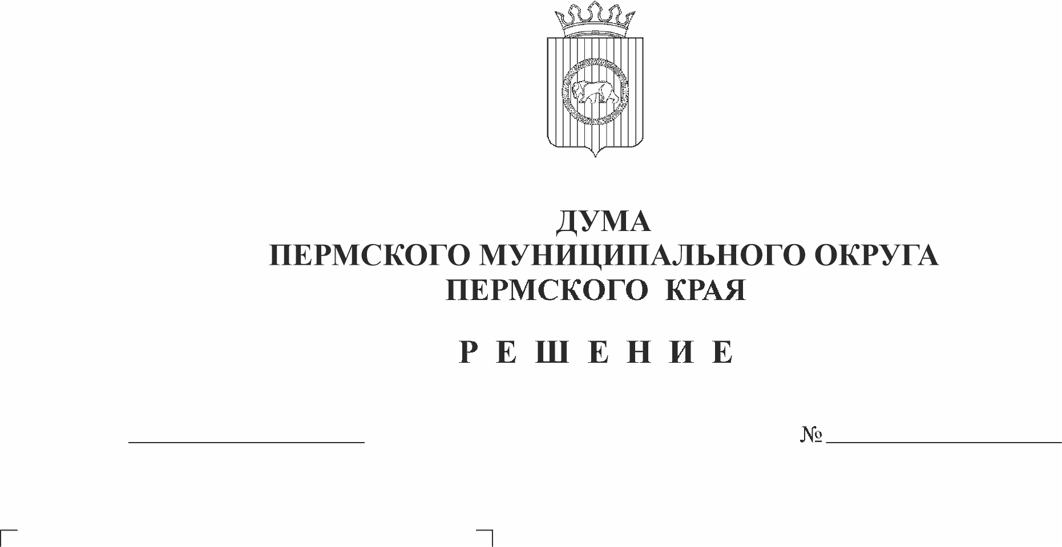
Об утверждении Положения о порядке участия Пермского
28.09.2023
236

муниципального округа Пермского края в организациях межмуниципального
сотрудничества

В соответствии со статьей 8, пунктом 7 части 10 статьи 35, статьями 66-69 Федерального закона Российской Федерации от 06 октября 2003 г. № 131-ФЗ «Об общих принципах организации местного самоуправления в Российской Федерации», пунктом 7 части 1 статьи 25 Устава Пермского муниципального округа Пермского края
Дума Пермского муниципального округа Пермского края РЕШАЕТ:
1. Утвердить прилагаемое Положение о порядке участия Пермского муниципального округа Пермского края в организациях межмуниципального сотрудничества.
2. Признать утратившими силу:
2.1. решение Земского Собрания Пермского муниципального района от 27 мая 2008 г. № 667 «Об утверждении Положения о порядке участия Пермского муниципального района в организациях межмуниципального сотрудничества»;
2.2. пункт 8 решения Земского Собрания Пермского муниципального района от 04 июня 2010 г. № 76 «О внесении изменений в отдельные решения Земского Собрания Пермского муниципального района»;
2.3. решение Земского Собрания Пермского муниципального района от 26 ноября 2014 г. № 23 «О внесении изменений в решение Земского Собрания Пермского муниципального района от 27.05.2008 № 667 «Об утверждении Положения о порядке участия Пермского муниципального района в организациях межмуниципального сотрудничества».
2. Опубликовать (обнародовать) настоящее решение в бюллетене муниципального образования «Пермский муниципальный округ» и разместить на официальном сайте Пермского муниципального округа в информационно-телекоммуникационной сети Интернет (www.permraion.ru).
3. Настоящее решение вступает в силу со дня его официального опубликования.
4. Контроль за исполнением настоящего решения возложить на комитет Думы Пермского муниципального округа Пермского края по местному самоуправлению и социальной политике.

Председатель Думы
Пермского муниципального округа Д.В. Гордиенко

Глава муниципального округа –
глава администрации Пермского
муниципального округа В.Ю. Цветов

УТВЕРЖДЕНО
решением Думы
Пермского муниципального
округа Пермского края
от 28.09.2023 № 236

ПОЛОЖЕНИЕ
о порядке участия Пермского муниципального округа Пермского края
в организациях межмуниципального сотрудничества

I. Общие положения

1.1. Настоящее Положение определяет общие принципы участия Пермского муниципального округа Пермского края в организациях межмуниципального сотрудничества (далее – Положение), в целях создания условий, способствующих решению вопросов местного значения и социально-экономическому развитию муниципального образования.
1.2. Правовую основу участия Пермского муниципального округа Пермского края в организациях межмуниципального сотрудничества составляют: Конституция Российской Федерации, Гражданский кодекс Российской Федерации, Федеральный закон Российской Федерации от 06 октября 2003 г. № 131-ФЗ «Об общих принципах организации местного самоуправления в Российской Федерации», Федеральный закон от 12 января 1996 г. № 7-ФЗ «О некоммерческих организациях», Устав Пермского муниципального округа Пермского края.
1.3. Пермский муниципальный округ Пермского края (далее – Пермский муниципальный округ) принимает участие в межмуниципальном сотрудничестве в целях:
- организации взаимодействия с другими муниципальными образованиями для выражения и защиты общих интересов;
- объединения финансовых средств, материальных и иных ресурсов для совместного решения вопросов местного значения с учетом интересов населения, исторических и местных традиций.
В целях, указанных в настоящем пункте, органы местного самоуправления Пермского муниципального округа могут заключать договоры и соглашения, использовать иные формы межмуниципального сотрудничества.
1.4. Пермский муниципальный округ и его органы местного самоуправления осуществляют межмуниципальное сотрудничество на добровольной и равноправной основе, не вмешиваясь в деятельность других муниципальных образований.

II. Формы межмуниципального сотрудничества

2.1. Пермский муниципальный округ принимает участие в межмуниципальном сотрудничестве в следующих формах:
- путем участия в Совете муниципальных образований Пермского края, Совете представительных органов муниципальных образований Пермского края, иных объединениях муниципальных образований Пермского муниципального округа и других территорий;
- посредством учреждения Думой Пермского муниципального округа межмуниципальных хозяйственных обществ, указанных в статье 68 Федерального закона от 06 октября 2003 г. № 131-ФЗ «Об общих принципах организации местного самоуправления в Российской Федерации»;
- посредством создания некоммерческих организаций в форме автономных некоммерческих организаций и фондов в соответствии с действующим законодательством;
- посредством заключения соглашений о межмуниципальном сотрудничестве;
- путем выступления органов местного самоуправления соучредителями межмуниципального печатного средства массовой информации.
2.2. Указанные межмуниципальные объединения не могут наделяться полномочиями органов местного самоуправления.

III. Финансирование расходов на осуществление
межмуниципального сотрудничества

3.1. Финансирование расходов на осуществление Пермским муниципальным округом межмуниципального сотрудничества производится за счет бюджета Пермского муниципального округа.

IV. Порядок принятия и отмены решения об участии
в организациях межмуниципального сотрудничества

4.1. Решение об участии Пермского муниципального округа в организациях межмуниципального сотрудничества принимает Дума Пермского муниципального округа.
4.2. Инициатором участия Пермского муниципального округа в организациях межмуниципального сотрудничества могут выступить:
- глава Пермского муниципального округа;
- Дума Пермского муниципального округа;
- администрация Пермского муниципального округа.
Инициатор представляет письменное обращение, в котором обосновывает участие в предполагаемой организации межмуниципального сотрудничества. Указывает размер и вид учредительных (членских) взносов, периодичность оплаты, а также иные сведения, необходимые для принятия решения.
В случаях, указанных в абзацах три и четыре пункта 2.1 раздела 2 настоящего Положения, к обращению прилагаются: бизнес-план, заключение финансово-экономического управления, предложения комитета имущественных отношений администрации Пермского муниципального округа.
4.3. В решении, принятом в случае указанном в абзаце втором пункта 2.1 раздела 2 настоящего Положения, указывается полномочный представитель Пермского муниципального округа.
4.4. На уполномоченного представителя возлагаются обязанности:
- по оформлению необходимых документов, касающихся вступления в организацию межмуниципального сотрудничества;
- по осуществлению контроля правильности и своевременности уплаты учредительных (членских) взносов;
- по осуществлению взаимодействия с соответствующей организацией межмуниципального сотрудничества и информированию органов местного самоуправления об их деятельности.
Уполномоченный представитель представляет интересы Пермского муниципального округа в организациях, обществах межмуниципального сотрудничества.
4.5. Решение об участии Пермского муниципального округа в Совете представительных органов муниципальных образований Пермского края принимает Дума Пермского муниципального округа.
4.6. Решение об участии Пермского муниципального округа в межмуниципальном сотрудничестве, за исключением случая указанного в пункте 4.5 настоящего раздела, принимает Дума Пермского муниципального округа по представлению главы Пермского муниципального округа.
4.7. Решение о выходе Пермского муниципального округа из состава организаций межмуниципального сотрудничества принимается в том же порядке, что и решение об участии в деятельности указанных организаций и обществ.
4.8. В целях объединения финансовых средств, материальных и иных ресурсов для решения вопросов местного значения от имени Пермского муниципального округа могут быть заключены договоры и соглашения в соответствии с требованиями статьи 142.3 Бюджетного кодекса.
Договоры и соглашения, по которым межмуниципальное сотрудничество осуществляется на основании решения Думы Пермского муниципального округа, подписываются главой Пермского муниципального округа, если иное не предусмотрено в муниципальных правовых актах.

